25 августа 2019 года для жителей деревни Кочерикова состоялось знаменательное событие - традиционный праздник «Посвящение в школьники». Творческий коллектив Подсолнух» Клуба подготовили для своих односельчан и виновников торжества праздничную программу в которой приняли с участие гости Клуба д.Буреть, п Средний.
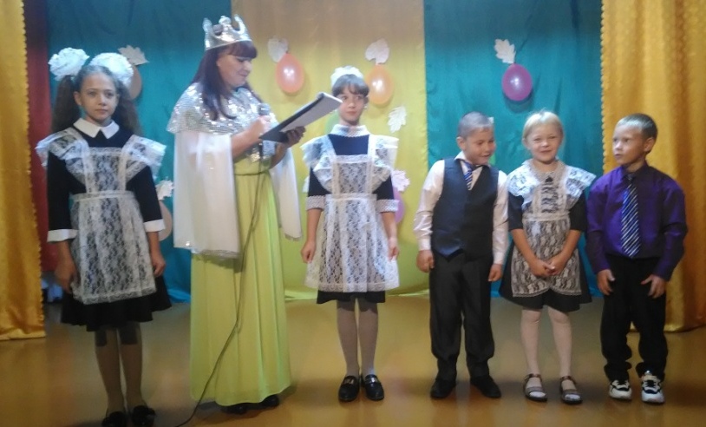
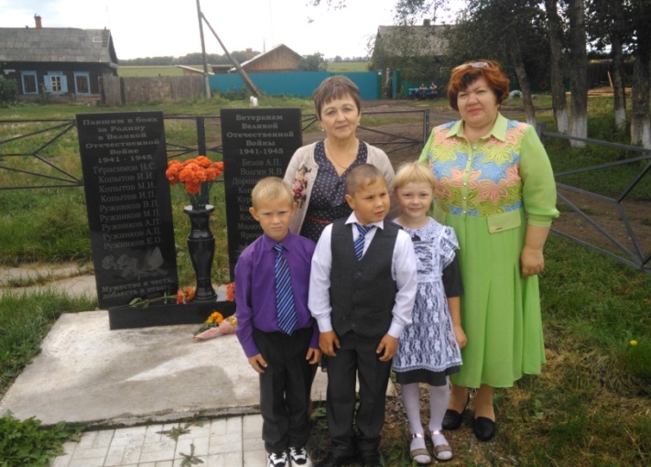
Перед началом праздничной программы будущими школьниками и их первой учительницей были возложены цветы к памятнику участникам в ВОВ жителям деревни Кочерикова. Перед тем как возложить цветы Специалист Клуба рассказал детям о том, чьи имена высечены на листах обелиска, кто эти люди и почему их имена мы вспоминаем, и какой подвиг они совершили, защищая нашу Родину от фашистов в 1941-1945 годах.
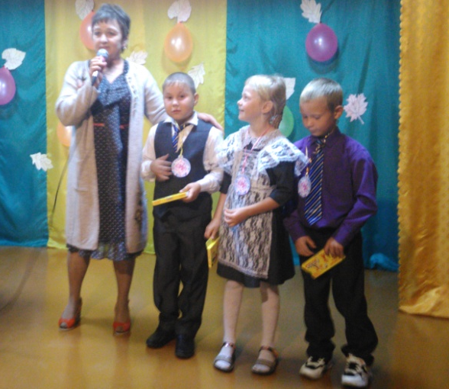
В зрительном зале собрались и взрослые и дети, теплыми аплодисментами они поддерживали будущих школьников. Дошколята достойно прошли все испытания, Королева знаний совершив обряд посвящение, присвоила им почетное звание Школьник и вручила медали. Садкова Надежда Владимировна, специалист СОШ д. Буреть как первая учительница, поздравив всех с наступающим Днем Знаний, приняла первоклассников «под своё крыло» и под школьный звонок, взявшись за руки, и они отправились в путь знаний. Праздник продолжился на улице, где всех детей ждал и игровые аттракционы.
Е. Пиндичук
Специалист Клуба д. Кочерикова

